Ejercicio de Análisis de Resultados:
EJERCICIO 2
INSTRUCCIONES:
1. Dado el siguiente cuadro de resultados de una prueba de carga detallados con los valores obtenidos luego de la ejecución de la prueba (Archivo: textSummary.txt), necesitamos realizar un análisis de los resultados encontrados:
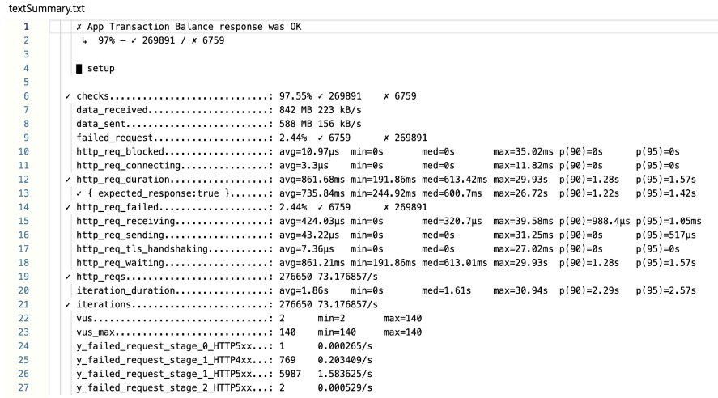
Información Adicional:
El monitoreo de la prueba, arrojó el siguiente diagrama:
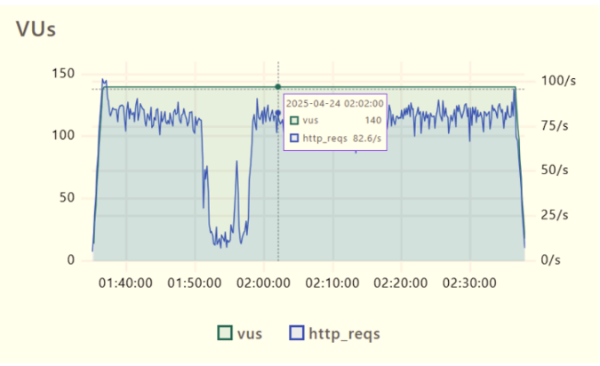
1. INTRODUCCIÓN
El presente informe analiza los resultados obtenidos en una prueba de carga ejecutada con K6 sobre un endpoint de login. El análisis se basa en el archivo textSummary.txt y en el diagrama de VUs vs requests por segundo proporcionado.

2. CONFIGURACIÓN DE LA PRUEBA
A partir de los datos disponibles, se deduce la siguiente configuración:
- Herramienta: K6
- Duración aproximada: la prueba muestra datos de al menos 02:30 minutos de duración.
- VUs máximos: 140
- Throughput objetivo: ~100 req/s (según el diagrama)
- Endpoint: Servicio de login
- Datos de entrada: 6 usuarios desde CSV (1 inválido a propósito)

3. RESULTADOS OBTENIDOS
3.1 Métricas globales
Métrica | Valor | Objetivo | Cumple
Throughput (http_reqs) | 73.17 req/s | ≥ 100 | No
Response time (avg) | 861.68 ms | — | —
Response time (med) | 613.42 ms | — | —
Response time (p90) | 1.28 s | — | —
Response time (p95) | 1.57 s | < 1.5 s | No
Response time (max) | 35.02 s | — | Outlier
Tasa de error | 2.44 % | < 3 % | Sí
Checks pasados | 97.55 % | > 97 % | Sí

3.2 Distribución de errores
Tipo | Cantidad | Tasa
HTTP 4xx | 769 | 0.20 /s
HTTP 5xx (stage 1) | 5 987 | 1.58 /s
HTTP 5xx (stage 2) | 2 | 0.0005 /s
Total errores | 6 759 | 2.44 %

3.3 Relación VUs vs requests (del diagrama)
Del diagrama se observa:
- Punto inicial: ~140 VUs, ~100 req/s.
- Valle entre 01:50 y 02:00: VUs bajan de 140 a ~30.
- Recuperación después de 02:00: VUs vuelven a ~140.
- En el punto 02:00: 140 VUs y 82.6 req/s.
- Throughput máximo: ~100 req/s.
- Throughput mínimo durante el valle: ~25 req/s.

4. ANÁLISIS
- La tasa de error global (2.44%) está por debajo del umbral habitual del 3%, lo que indica que el sistema soporta la mayoría de las peticiones sin fallos.
- El 97.55% de los checks pasaron, confirmando que las validaciones funcionales del test son correctas.
- El throughput máximo alcanzado (73.17 req/s promedio, ~100 req/s en el pico) demuestra que el sistema es capaz de manejar cargas significativas.
- El p95 (1.57s) supera el umbral recomendado de 1.5s. Esto significa que el 5% de los usuarios experimentaron tiempos de respuesta superiores a 1.5 segundos, lo cual puede impactar la experiencia de usuario.
- Se registraron 5,987 errores HTTP 5xx, lo que indica saturación del servidor durante los picos de carga.
- El valle en el diagrama (VUs de 140 a 30) coincide con la caída del throughput y el aumento de errores 5xx. Esto sugiere que el servidor rechazó conexiones por saturación.
4.1 Causa raíz
El análisis combinado de métricas y diagrama sugiere:
1. El sistema alcanzó su límite alrededor de los 140 VUs.
2. Al superar ese límite, el servidor empezó a rechazar peticiones con errores 5xx.
3. Los errores provocaron que los VUs bajaran temporalmente (K6 reintenta o descarta iteraciones).
4. Una vez que la carga bajó, el sistema se recuperó y los VUs volvieron a subir.
Esto es un patrón clásico de "saturación y recuperación" en pruebas de estrés.

5. CONCLUSIONES
1. El sistema cumple 2 de 3 SLAs:
- Tasa de error: 2.44% < 3% ✓
- Checks pasados: 97.55% > 97% ✓
- Response time p95: 1.57s > 1.5s ✗
2. El incumplimiento del SLA de tiempo de respuesta es marginal (1.57s vs 1.5s), pero debe atenderse porque afecta al 5% de los usuarios.
3. La cantidad de errores HTTP 5xx (5,987) es la principal preocupación. Indica que el servidor no está dimensionado para esta carga sostenida.
4. El throughput máximo alcanzado (73.17 req/s) está por debajo del objetivo del diagrama (~100 req/s). El sistema no alcanzó su capacidad máxima por la saturación.
5. La prueba reveló el punto de quiebre del sistema alrededor de los 140 VUs, lo cual es información valiosa para capacity planning.

6. RECOMENDACIONES
- Implementar rate limiting y caching.
- Escalar horizontalmente para soportar > 100 req/s.
- Revisar timeouts y configurar retries con backoff.
- Documentar el punto de quiebre para capacity planning.
- Usar entornos controlados para pruebas reproducibles.

